Міжнародний проект «Матіфік в Україні»

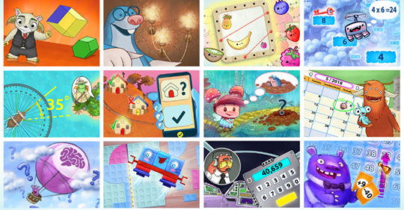
Відповідно до листа Міністерства освіти і науки України №1/9-621 від 11.10.2018 пропонуємо закладам освіти долучитися до міжнародного проекту «Матіфік в Україні».
Повідомляємо, що Міністерство освіти і науки України підписало меморандум про співпрацю з австралійським освітнім проектом «Матіфік».
Матіфік – це онлайн інструмент для вивчення математики у початковій школі та у 5-6 класах в ігровій формі. В Україні Матіфік готовий надати безкоштовні ліцензії для всіх закладів освіти, які виявлять бажання використовувати цей освітній контент у процесі навчання (до кінця навчального року всім, хто зареєструється за посиланням нададуть безкоштовний доступ).
- Посилання для реєстрації: https://www.marketing.matific.com/ukraine-page
- Посилання для ознайомлення: https://www.matific.com/ua/uk/home/
- Лист МОНУ № 1/9 - 621 від 11.10.2018 р. "Про проведення міжнародного проекту "Матіфік в Україні"

Методист МЦ Устінова Т.П.

